P.V. "De Combinatie"

7deVitesse vlucht 2015 vanuit Pont Saint Maxence op 20 juni.
Aantal duiven in concours: 255.
Winnaar: Hans Daane met duif 14-1116109
Snelheid: 1262,66 m/pm.

Voor de overwinnaar van Pont Saint Maxence gaan we naar West-Souburg, waar we gastvrij ontvangen worden door Hans en Ria.
De rampvlucht Auxerre van vorig jaar heeft er bijzonder zwaar ingehakt bij Hans, slechts 5 van de 14 duiven kwamen terug, de laatste in november !
En wat er dan nog teruggekomen is, we hoorden het ook al van andere liefhebbers, als vliegduif heb je er niet veel meer aan. Ze hebben waarschijnlijk toch te diep moeten gaan en zelfs na een winter rust komen ze toch niet meer op het niveau van voorheen.
Hans is eigenlijk opnieuw moeten beginnen met een ploeg jaarlingen, de prestaties waren dan ook wat minder dan we van Hans gewend zijn. Maar met de aanwezige kwaliteit op het hok van Hans zal hij vast wel weer op korte termijn in de top meedraaien.

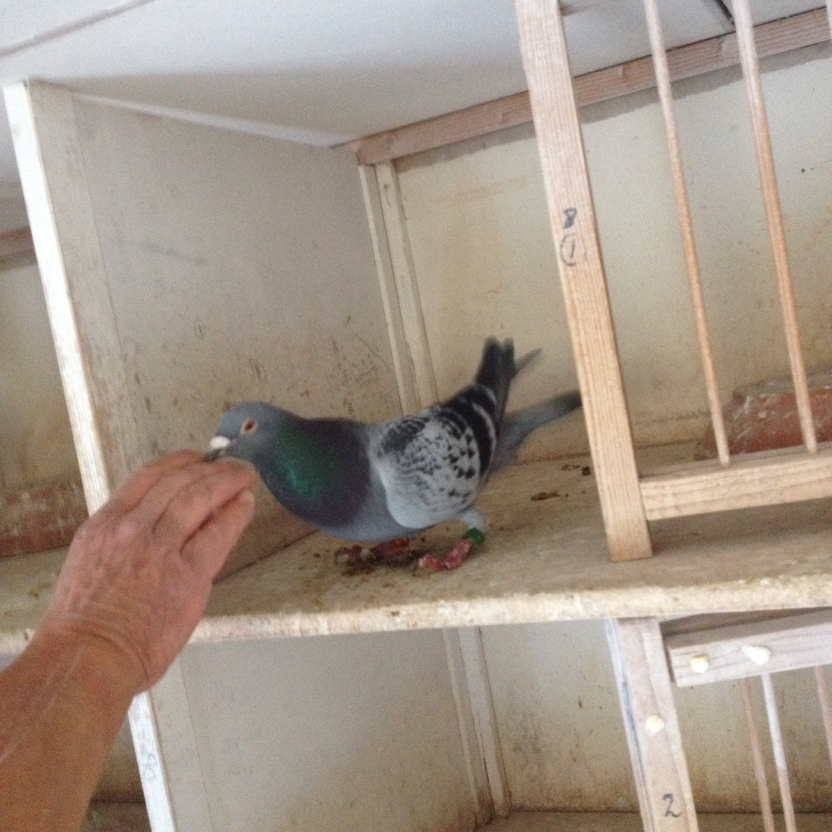
De “109”, vechten met de baas
Nu dan succes, de overwinning met een jaarling weduwnaar. Dit is een duif uit het hart van de kolonie van Hans, natuurlijk met een hoog “Pet” gehalte.
De vader is van 2008 en is de nestmaat van de vader van de “27”, de beste duif die Hans ooit gehad heeft en die door zijn prestaties een transfer naar het kweekhok van Koen Minderhoud verdiende.
De moeder is van 2012 en is zelf ook een goede vlieger met o.a. een 1e prijs op Mantes la Jolie (2de SS7, 4de afdeling), 3de duifkampioen navluchten in 2013 en 2de duifkampioen navluchten 2014 in het samenspel. De moeder komt uit de 04-2141893, een doffer die nog steeds op het kweekhok bij Hans zit. Ik heb hem gezien, nog een zeer vitale duif met van die grote neusdoppen. Hij bevrucht nog steeds.

En straks op de navluchten gaat Hans weer met duivinnen spelen. Denk nog maar eens even aan vorig jaar, kettinguitslagen met kopduiven op elke stand ! De concurrentie is gewaarschuwd.

De laatste vitessevlucht, dus de kampioenen zijn ook bekend. Zowel in de vereniging als in het Samenspel hok en duif voor Bram en Tom Beekman, gefeliciteerd ! Voor de duifkampioen zelfs de 2de keer in successie met dezelfde duif de “Crucq 312”.

De beste van de week: Gijs Baan met 11 van de 16, Ko Marteijn met 4 van de 8 en Rinus Clement met 6 van de 11.

Zo, dit was de laatste vitessevlucht. Ik geef de pen door aan de collega-reporters voor de andere disciplines. Ik hoop dat u de stukjes met plezier gelezen hebt en tot volgend jaar !
Of het moet zo zijn dat ik nog eens als stand-in moet optreden als een reporter een 1ste vliegt van een vlucht waar hij zelf een stukje over moet schrijven. Vooral bij Houmes hebben ze daar een handje van !

Tenslotte nog dit

Het ziet er naar uit dat 2015 een bijzonder vruchtbaar jaar wordt in onze vereniging. Met één al in de wieg en nog drie “in de oven” zoals onze Zuiderburen dat zo mooi zeggen.
Gefeliciteerd ! Rens en Brenda, Karin en Jeffrey, Pieter en Corinda en Tom en Stefanie.
Als het duivensport virus inderdaad erfelijk is, is de toekomst van onze club verzekerd !

